Metoda elementów skończonych
Tomasz Ligęza
Informatyka Techniczna
GL5

Cel projektu:

Stworzenie oprogramowania aproksymującego temperatury w węzłach siatki MES dla konkretnego obiektu w przestrzeni 2D.

Wstęp teoretyczny:

MES (Metoda Elementów Skończonych) - polega na podzieleniu rozpatrywanego ciała na siatkę elementów skończonych. Pozwala na przybliżone wyznaczenie temperatur w węzłach takiej siatki poprzez rozwiązanie równań różniczkowych.

Równanie Fouriera określa przepływ ciepła w stanie ustalonym:
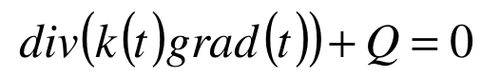
W naszym przypadku rozpatrywanym obiektem jest obiekt dwuwymiarowy wykonany z materiałów izotropowych. Po przekształceniu oraz dyskretyzacji obszaru (podziale na elementy skończone) okazuje się, że zadaniem jest rozwiązanie funkcjonału.
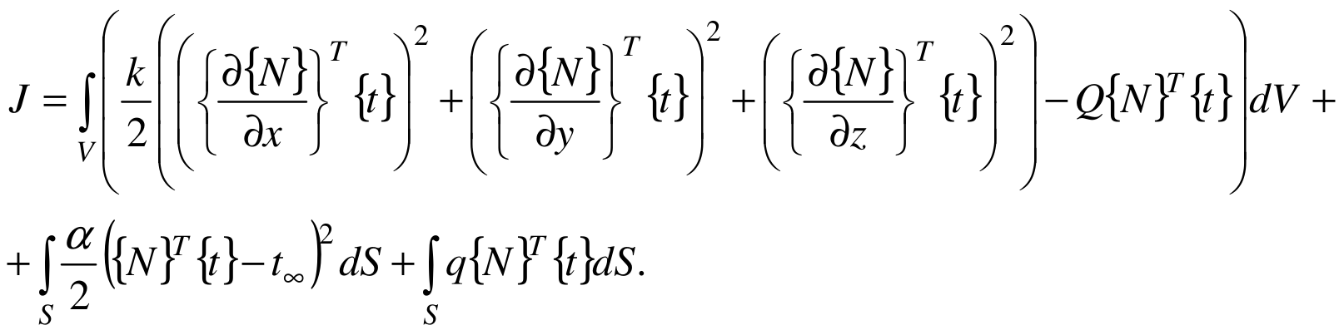
Aby rozwiązać to zadanie musimy rozwiązać układ równań:
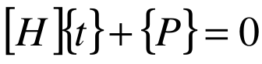,
gdzie macierz [H] oraz wektor {P} są równe odpowiednio:
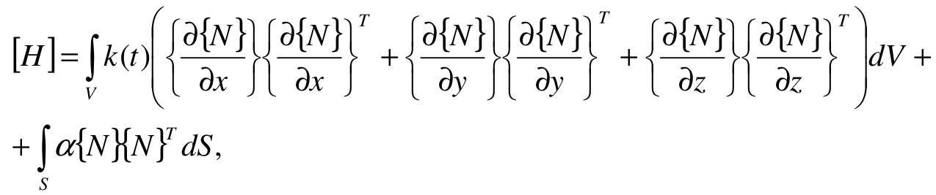
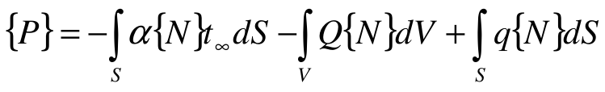

Temperaturę wyznaczamy ze schematu:
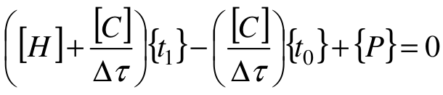,
gdzie:
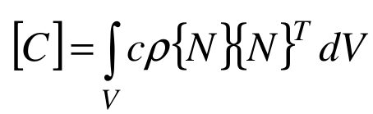.

Realizacja projektu:

Program został napisany w języku Java z wykorzystaniem biblioteki org.apache.commons:commons-math3.

Program został podzielony na kilka klas:
- Node - reprezentującą węzeł siatki,
- Element - reprezentującą 4-węzłowy element siatki,
- Grid - reprezentujący siatkę elementów,
- IntegrationScheme - reprezentującą schemat całkowania użyty w aplikacji oraz zawierający ilość punktów całkowania, ich współrzędne oraz wagi,
- Element4x2D - zawierającą wartości funkcji kształtu i ich pochodnych po ξ i η w punktach całkowania,
- Side - zawierającą współrzędne całkowania na ścianach elementów, oraz wartości funkcji kształtu w tych punktach,
- Algorithms - zawierającą algorytmy wykonywane przez klasę grid,
- Configuration - singleton wczytujący konfigurację i przechowujący ją - zawiera stałe takie jak ciepło właściwe, współczynnik przewodzenia itp.

Klasa Node zawiera, współrzędne x oraz y, flagę warunku brzegowego oraz aktualną temperaturę w węźle.

Klasa Element składa się z listy ID węzłów, lokalną macierz H, lokalną macierz H_{BC}, lokalny wektor P oraz lokalną macierz C.

Klasa Grid zawiera zmienne takie jak: lista węzłów, lista elementów, globalna macierz H, globalna macierz C, globalny wektor P, oraz aktualny czas iteracji.
Zawiera również metody:
- calculate() - obliczającą macierze H, C oraz wektor P w każdym z elementów,
- aggregate() - agregującą macierze lokalne do macierzy globalnych,
- iterate() - wykonanie kolejnej iteracji obliczeń oraz zwiększenie aktualnego czasu o skok czasu przechowywany w konfiguracji,
- printTemperatures() - wypisującą wszystkie temperatury siatki lub tylko minimalną i maksymalną w zależności od konfiguracji.

Klasa Algorithms zawiera metody publiczne:
- jacobian() - obliczająca jakobian dla danego punktu całkowania w danym elemencie,
- calculateHAndCOfIntPoint() - obliczającą lokalną macierz H oraz C w danym punkcie całkowania dla danego elementu,
- calculateHbcAndP() - obliczającą lokalną macierz H_{BC} oraz wektor P dla wszystkich ścian danego elementu,
oraz prywatne:
- calculateSideHbc() - obliczającą macierz H_{BC} dla pojedynczej ściany,
- calculateSideP() - obliczającą wektor P dla pojedynczej ściany,
- calculateDetJ() - obliczającą wyznacznik macierzy jakobiego dla pojedynczej ściany.

Działanie programu:
- Program w zależności od naszych intencji może wczytać prostą konfigurację z pliku tekstowego, bądź wyeksportowaną siatkę udostępnioną na zajęciach.
- Zostaje wywołany konstruktor klasy grid, który wypełnia siatkę węzłami oraz elementami.
- Tworzony jest obiekt klasy Element4x2D, który na podstawie przysłanego mu obiektu IntegrationScheme obliczy wartości funkcji kształtu oraz ich pochodnych po ξ i η.
- Wywołana zostaje metoda calculate(), która oblicza lokalne wartości macierzy H, H_{BC} oraz C, a także wektora P w każdym z elementów.
- Następuje agregacja lokalnych macierzy H (+ H_{BC}), C oraz wektora P do ich globalnych odpowiedników.
- Na obiekcie klasy Grid wywoływana jest metoda printTemperatures(), aby wypisać temperatury przed startem symulacji.
- W pętli ograniczonej czasem symulacji wywoływana jest na obiekcie klasy grid metoda iterate(), w której:
  - tworzymy wektor aktualnych temperatur t₀,
  - obliczamy macierz hDash i wektor pDash,
  - rozwiązywany jest układ równań metodą dekompozycji LU,
  - aktualizujemy temperatury w węzłach,
  - wypisujemy temperatury.

Wnioski:
Poprzez zastosowanie metody elementów skończonych udało się w przybliżeniu obliczyć temperatury węzłów siatki zadanego obiektu. Na zrzutach ekranu poniżej w sekcji testów dostrzec możemy, że najszybciej nagrzewającymi się węzłami siatki są te położone w rogach elementu.
Wyniki są niemal identyczne do tych przedstawionych na stronie przedmiotu. Największe zanotowane przeze mnie błędy obliczeniowe pojawiają się w teście 5. (31x31_trapez), gdzie różnica pomiędzy wynikami moimi, a tymi umieszczonymi na stronie przedmiotu pojawia się na 2. miejscu po przecinku. Powodować to może użyta do obliczeń biblioteka.

Testy aplikacji:
- Test aplikacji wczytującej konfigurację z pliku init.txt:
init.txt:
initialTemperature 100.0
simulationTime 500
simulationStepTime 50
ambientTemperature 1200.0
alfa 300.0
heightOfGrid 0.100
widthOfGrid 0.100
numberOfNodesOnHeight 4
numberOfNodesOnWidth 4
specificHeat 700.0
conductivity 25.0
density 7800.0
integrationScheme 2
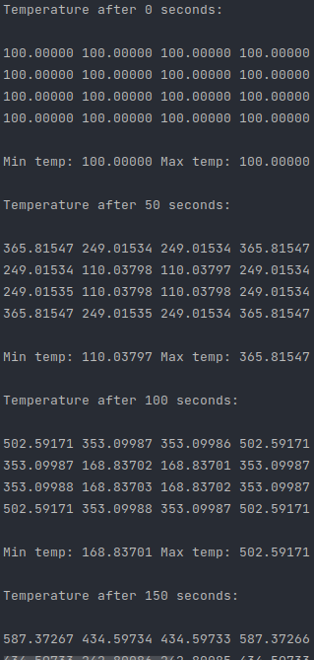
Istnieje również możliwość uruchomienia aplikacji z dodatkowymi logami:
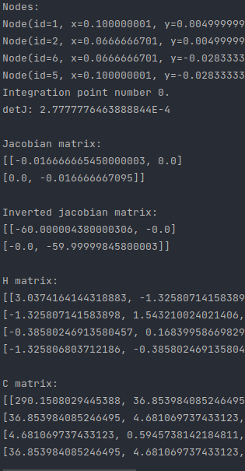

- Test aplikacji importującej siatkę z pliku Test1_4_4.txt:
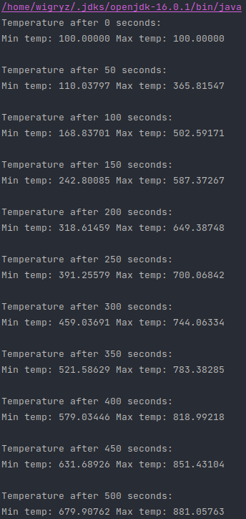
Wyniki dla porównania:
4x4:
110.03797659406167 365.8154705784631

168.83701715655656 502.5917120896439

242.80085524391868 587.372666691486

318.61459376004086 649.3874834542602

391.2557916738893 700.0684204214381

459.03690325635404 744.0633443187048

521.5862742337766 783.382849723737

579.0344449687701 818.9921876836681

631.6892368621455 851.4310425916341

679.9075931513394 881.057634906017

- Test aplikacji importującej siatkę z pliku Test2_4_4_MixGrid.txt:
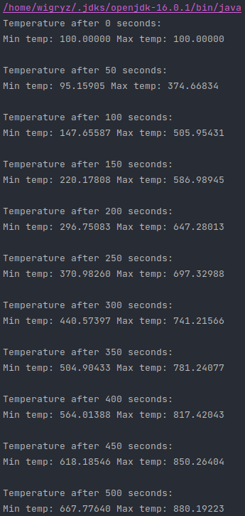
Wyniki dla porównania:
4x4 mix:
95.15184673458245 374.6863325385064

147.64441665454345 505.96811082245307

220.1644549730314 586.9978503916302

296.7364399006366 647.28558387732

370.968275802604 697.3339863103786

440.5601440058566 741.2191121514377

504.8911996551285 781.209569726045

564.0015111915015 817.3915065469778

618.1738556427995 850.2373194670416

667.7655470268747 880.1676054000437

- Test aplikacji importującej siatkę z pliku Test3_31_31_kwadrat.txt:
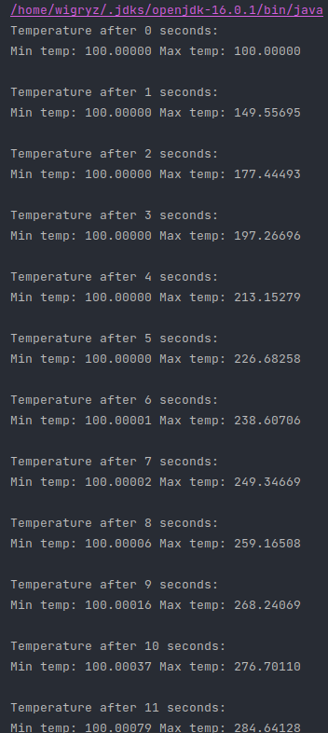
Wyniki dla porównania:
31x31:
99.99969812978378 149.5566275788947

100.00053467957446 177.44482649738018

100.00084733335379 197.2672291500534

100.00116712763896 213.15348263983788

100.00150209858216 226.6837398631218

100.001852708951 238.60869878203812

100.00222410506852 249.34880985057373

100.00263047992797 259.1676797521773

100.00310216686808 268.24376548847937

100.00369558647527 276.70463950306436

100.00450560745507 284.64527660833346

- Test aplikacji importującej siatkę z pliku Test4_31_31_trapez.txt:
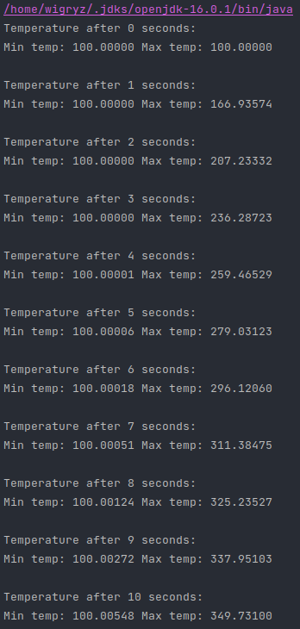
Wyniki dla porównania:
31x31 trapez:
99.99911415177323 166.9362149651147

99.99873673857435 207.23241215252318

99.99913622824398 236.28484836489392

99.99886349097673 259.4615454293437

99.99856368769406 279.02621207925847

99.99833307076041 296.11440465672047

99.99828777060439 311.37745804357013

99.9986389011151 325.22693428231423

99.999733155009 337.94169376607823

100.00209185746898 349.72071897716853

